Создайте новый отчет:

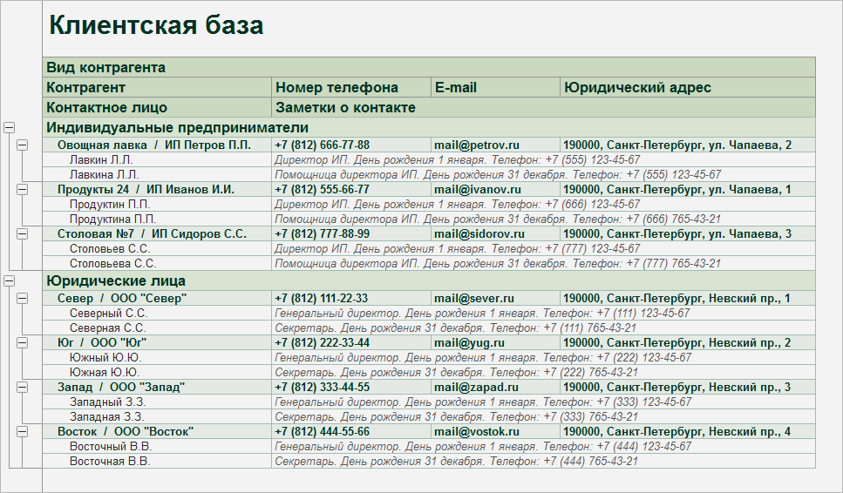

Подробности

* Состав **пользовательских настроек** отчета – полностью на усмотрение разработчика. Чем интереснее и полезнее, тем выше будет оценка.
* Вне зависимости от пользовательских настроек в список должны попадать только наши клиенты (контрагенты из группы «**ПОКУПАТЕЛИ**»). // На этапе тестирования отчета, чтобы в список попало побольше разнообразных данных можно временно переместить всех наших контрагентов в группу «ПОКУПАТЕЛИ», как это видно на скриншоте.